Gambas de Palamos à la plancha
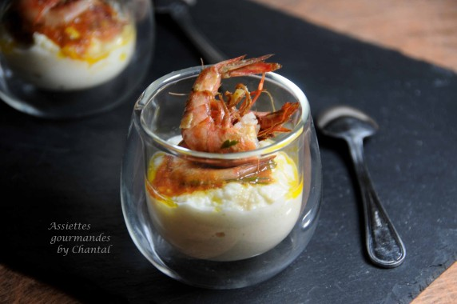
Ingrédients (pour 4 personnes):
500 g de gambas de Palamos, huile d'olive, 1 gousse d'ail, jus de citron, persil (ou coriandre)
Vinaigrette à la tomate: huile d'olive, 2 cuil. à s. de sauce tomate réduite, 1/2 jus de citron, 1 cuil. à s. de dés de citrons confits (j'ai utilisé une pâte de citrons confits), 2 cuil. à s. de persil (ou coriandre)haché, sel, poivre, piment d'Espelette. (La quantité d'huile est à adapter selon vos goûts, j'en ai mis environ 4 cuil. à s.)
Préparation:
Etaler les gambas dans un grand plat, verser de l'huile d'olive, ajouter la gousse d'ail hachée, le jus de citron et le persil. Laisser mariner 1 heure.
Préparer la vinaigrette à la tomate: mélanger la sauce tomate réduite, les dés de citron confit et le jus de citron; émulsionner avec l'huile d'olive, assaisonner et ajouter le persil ciselé au dernier moment.
Faire chauffer la plancha. Cuire rapidement les gambas de Palamos en les retournant à mi-cuisson.
Servir accompagnées de la vinaigrette à la tomate.
Version verrines amuse-bouche:
Préparer une crème de chou-fleur: cuire des sommités de chou-fleur dans un mélange lait + crème; assaisonner. Répartir au fond des verrines, ajouter une cuillerée de vinaigrette à la tomate et déposer une gambas de Palamos.

www.assiettesgourmandes.fr

